УДК 621.3
Г.П. Охоткин, С.В. Угарин, А.А. Дарвин
(г. Чебоксары, ЧГУ)
МОДЕЛИРОВАНИЕ СИММЕТРИЧНОГО ЗАКОНА КОММУТАЦИИ В SIMULINK С ПРИМЕНЕНИЕМ ПАКЕТА РАСШИРЕНИЯ STATEFLOW
SIMULATION OF A SYMMETRIC COMMUTATION LAW IN SIMULINK USING THE STATEFLOW PACKAGE
Показан способ моделирования системы управления полупроводниковым преобразователем в САПР Matlab Simulink с использованием библиотеки Stateflow.
A method for modeling the control system of a semiconductor Converter in the Matlab Simulink CAD system using the Stateflow library is shown.
Ключевые слова: моделирование, Simulink, симметричный закон коммутации, полупроводниковые преобразователи.
Keywords: simulation, simulink, symmetric commutation law, semiconductor converters.
Моделирование систем силовой электроники, используя современные САПР, позволяет убедиться в достоверности ранее полученных математических моделей, а также ускорить разработку полупроводниковых преобразователей. Большое распространение получила среда динамического моделирования сложных технических систем Matlab-Simulink. Мощный графический инструмент Simulink позволил завоевать популярность среди ученых, инженеров и студентов.
Существует несколько подходов к построению simulink-моделей систем управления силовыми полупроводниковыми преобразователями, из которых наиболее распространенные:
1) с использованием стандартных блоков основной библиотеки simulink (компараторы, сумматоры, триггеры, логические функции и т.д.);
2) с использованием кода на языке С, описывающего функционирование системы управления.
В данной работе приводится моделирование симметричного закона коммутации ключей мостовой схемы полупроводникового преобразователя, построенной с применением расширения Stateflow. Это расширение Matlab-Simulink предназначено для разработки конечных автоматов и машин состояний, предоставляет эффективную среду для разработки встраиваемых систем с управляющей логикой. Расширение Stateflow позволяет моделировать управляющую логику используя графы переходов (блоки Chart), таблицы переходов автомата (State Transition Table) и таблицы истинности (Truth Table).
В работе [1] разработана математическая модель симметричного закона коммутации полупроводниковых вентилей мостового преобразователя, представляющая собой граф переходов автоматов, которая с минимальными преобразованиями легко переносится в simulink-модель, используя расширение Stateflow. Для моделирования закона коммутации построена следующая simulink-модель, представленная на рисунке 1.
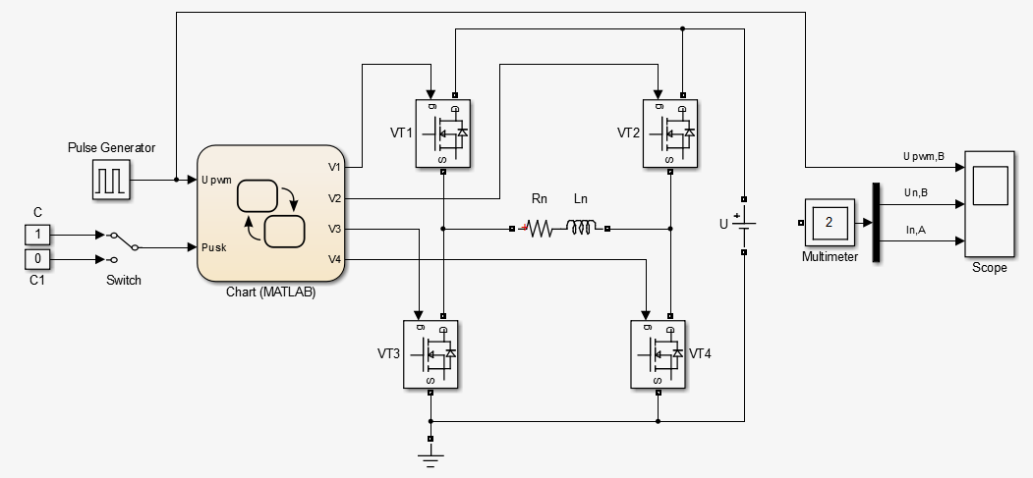
Рис. 1. Simulink-модель мостового преобразователя
Модель состоит из четырех mosfet-транзисторов VT1-VT4 со встроенными диодами, образующих мостовую схему преобразователя, в качестве активно-индуктивной нагрузки применен блок RL-branch с обозначением Rn и Ln. Напряжение и ток нагрузки определяется блоком мультиметра Multimeter. Система управления мостовым преобразователем представлена блоком Chart, содержащей в себе управляющую логику. Блок Chart имеет 4 выходных сигнала V1 – V4, поступающие на соответствующие затворы транзисторов VT1-VT4, и два входа Upwm и Pusk. На вход Upwm поступает сигнал с блока генератора прямоугольных импульсов Pulse Generator. Входной сигнал Pusk определяет запуск и останов работы логического устройства Chart. Двойным кликом левой кнопкой мыши по блоку Switch выбирается сигнал «0» (останов) или «1» (запуск), разрешающий работу логического устройства.
Двойным кликом левой кнопки мыши по блоку Chart входим в режим программирования структуры блока, куда переносим разработанную в работах [1,2] математическая модель симметричного закона коммутации, представленная в виде графа переходов автомата. Структура блока Chart, реализующая закон симметричной коммутации, приведена на рисунке 2.
Модель состоит из трех состояний Р2В, Р2Н и Р0, над дугами указаны условия перехода из одного состояния в другое. В процессе моделирования активные состояния и дуги переходов автомата подсвечиваются синим цветом, что позволяет наглядно проконтролировать функционирование и достоверность полученной ранее математической модели. Двойным кликом мыши по блоку Switch, даже в процессе симуляции модели, выбирается режим работы логического устройства.
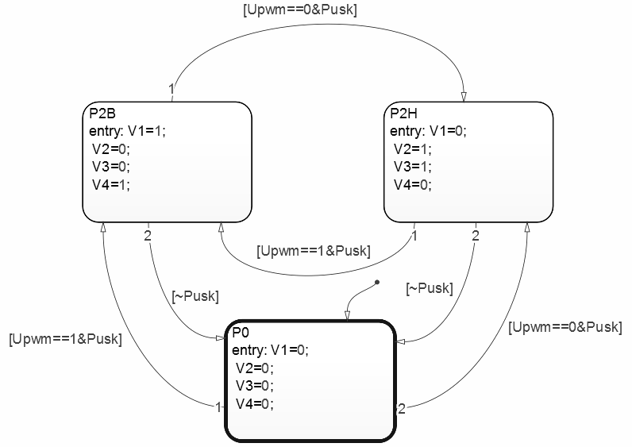
Рис. 2. Структура блока Chart
Осциллограммы установившегося режима работы simulink-модели представленные на рисунке 3 подтверждают выводы, полученные в работе [3].
Рис. 3. Осциллограммы моделирования работы преобразователя
Модели систем управления, построенные с использованием расширения Stateflow, наиболее наглядны и уменьшают возможность совершения ошибок разработчиков, также они упрощают модернизацию управляющей логики. На основе разработанной Stateflow-модели системы управления в последующем возможно в автоматическом режиме сгенерировать тексты программ на языке С/С++, VHDL и PLC, используя соответственно Simulink Coder, HDL Coder и PLC Coder.
Список литературы
1. Охоткин Г.П. Разработка математической модели симметричного закона коммутации ключей мостовой схемы вентильного преобразователя / Г.П. Охоткин, Е.С. Романова // Динамика нелинейных дискретных электротехнических и электронных систем: материалы X Всерос. науч.-техн. конф. Чебоксары: Изд-во Чуваш. ун-та, 2013. С. 180–186.
2. Охоткин Г.П. Синтез логического устройства и распределителя импульсов САР тока / Г.П. Охоткин, Е.С. Романова // Динамика нелинейных дискретных электротехнических и электронных систем: материалы X Всерос. науч.-техн. конф. Чебоксары: Изд-во Чуваш. ун-та, 2013. С. 194–203.
3. Охоткин Г.П. Разработка на Multisim модели системы автоматического регулирования тока с релейным регулятором тока при симметричном законе коммутации ключей вентильного преобразователя // Динамика нелинейных дискретных электротехнических и электронных систем: материалы XI Всерос. науч.-техн. конф. Чебоксары: Изд-во Чуваш. ун-та, 2015. С. 119–125.

